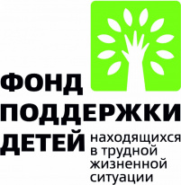
Работа с семьёй в пластической мастерской
Начали свою работу совместные детско-родительские группы в формате пластической мастерской. На данном этапе дети совместно с родителями знакомятся с пластическими материалами (глина, гипс, глиняный шликер), их свойствами и возможностями.
Паре родитель-ребенок приходится выстраивать совместную работу с новым материалом от замысла до воплощения, погружаясь в незнакомые ощущения от соприкосновения с природными материалами: глиной-землей, принимающей тепло наших рук, податливой и пластичной, живыми растениями, несущими естественное совершенство формы, и гипсом, переходящим из состояния пудры в жидкость и твердый, недоступный изменениям камень.
Многообразие ощущений и состояний, вкупе с работой руками оказывает терапевтическое воздействие на сферу чувств, снимает тяжелые эмоциональные состояния, напряжение, гармонизирует общий фон настроения, подготавливает необходимую среду в межличностном пространстве семьи для формирования теплого эмоционального контакта.
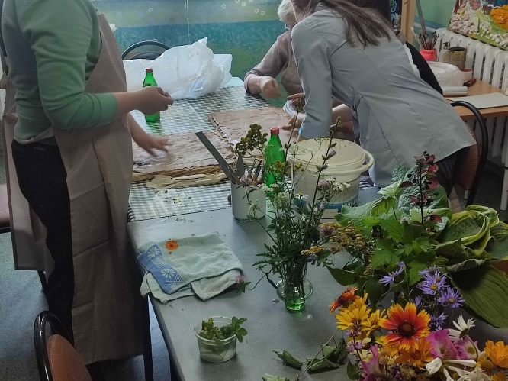 | 